Artes Plásticas

Conheça o trabalho do Ruy

Nem todo mundo conhece o Ruy Marques. Afinal, este artista gráfico ligado ao ramo da publicidade é um “outsider” e está longe de aparecer muito por aí. Mas quem tem o privilégio de conviver com ele sabe da sua competência e do brilho de sua cabecinha criativa. O Ruy é um cara antenado, informado, com um ótimo papo, mas acima de tudo um excelente profissional e artista plástico.
Há pouco tempo concordou em sair da toca para fazer mostras de seus trabalhos na A Coisa e na FNAC. Foram cinco obras em giz pastel oleoso sobre papel, sob o título “Tipo um Jazz”.
Aqui a gente pode ter uma ideia do trabalho do Ruy com essa outra série, inspirada no álbum “Kind of Blue” do Miles Davis, intitulada “Tipo de Jazz”.
Inspirem-se, aproveitem e se quiserem saber mais é só entrar em contato com o artista pelo telefone 3623 4518.
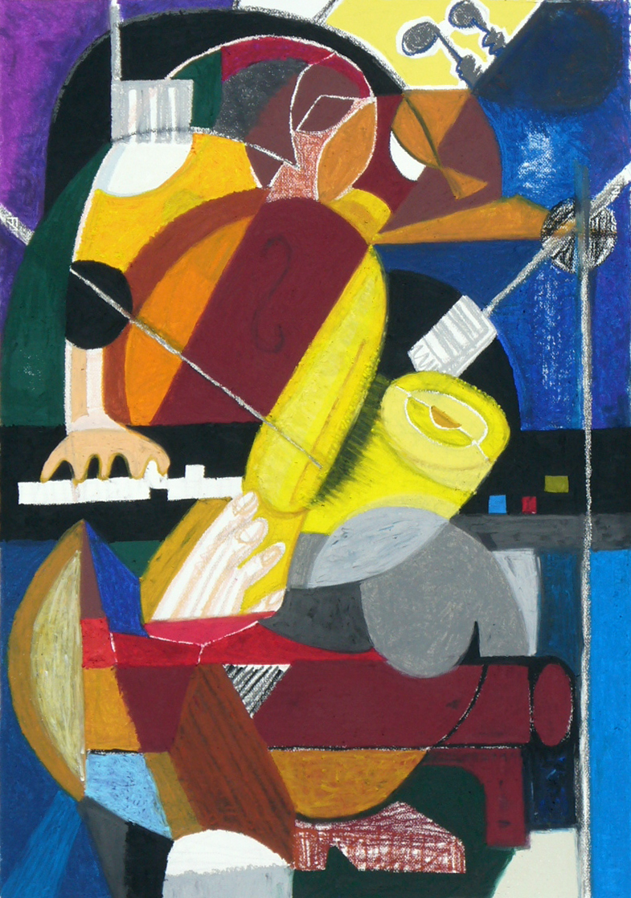
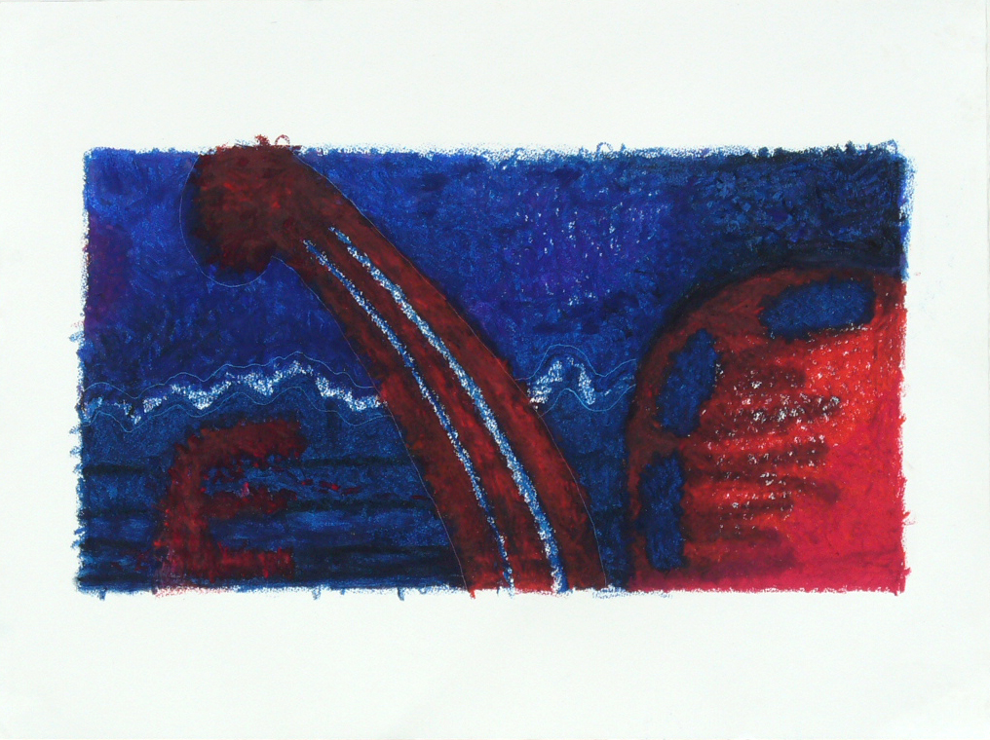

Poesia
Hai-Kai
Os aficionados da poesia conhecem um gênero instigante de criar poemas: o Hai-Kai. Uma das mestras dessas pequenas pérolas de origem oriental é a poeta Alice Ruiz que já esteve em Ribeirão há muitos anos para ministrar uma oficina de Hai-Kai que eu tive o prazer de fazer.
Hoje li no jornal que Alice vai voltar à cidade em março do ano que vem para ministrar um curso gratuito na Oficina Cultural Cândido Portinari. Vale a pena fazer e é lindo.
Viúva do poeta Paulo Leminski, ele também um poeta de Hai-Kais, Alice ensina os princípios dessa arte Zen, cujo maior expoente foi Bashô, no século XVII, e que depois se espalhou pelo mundo todo.
O importante no Hai Kai é seguir o princípio Zen de apenas observar a natureza, contemplar e descrever a cena que se vê, seu movimento, sua conclusão – sem filosofar, analisar ou julgar.
No Brasil, o poeta Guilherme de Almeida escreveu

Um gosto de amora
comida com sol. A vida
chamava-se “Agora”

Os Hai-Kais têm uma série de regras e métrica, como as três linhas e a obrigação de 17 sílabas. Mas resultam em instantes de pura poesia. Moritake criou esse:

Uma flor
que volta ao galho?
Ah! Uma borboleta

Para Leo Magnino , o Hai-Kai é “instante de êxtase que se transporta até o divino”. Olaga Savary define: “O Hai-Kai não expressa pensamentos ou ideias, mas a própria realidade das coisas”.
Quem quiser conhecer, tem muito ,muito, muito mais. Uma preciosidade.

